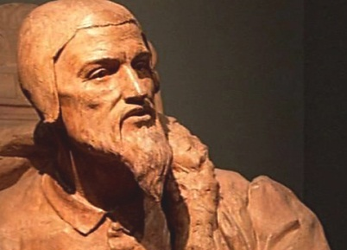

Johannes Calvin – Reformator und Reizfigur
Ein Film von Werner Köhne und André Schäfer

1. Wie beurteilst du Calvins Prädestinationsthese?
Individuelle Antwort

2. Welchen Zweck verfolgte Calvin mit seiner Heirat mit Idelette de Bure?
Calvin wollte mit der Heirat beweisen, dass zölibatär zu leben unnö-tig und falsch ist.

3. Calvin (1509–1564) erwartet von einer Ehefrau, dass sie züch-tig, gehorsam, sparsam, geduldig und nicht hochmütig ist. Kannst du ihn in seinen Ansichten verstehen?
Individuelle Antwort

4. Welche Schweizer Stadt war der reformatorische Gegenpol zu Genf?
Zürich

5. Beschreibe die Kopfbedeckung Calvins!
Auf den Gemälden (und im Film) ist der Genfer Reformator mit einer Kappe abgebildet. Solche Mützen waren meist aus Leder und schützten gleichermassen vor Sonne und Kälte. Die Coiffe gehörte zur Bekleidung jener Zeit, und besonders das Barett, das darüber getragen wurde, kennzeichnete den Träger als Angehörigen der gehobenen Schicht.

6. Äussere dich zur Frage des Abendmahls!
Individuelle Antwort

7. Unter welchem Namen gingen die französischen Protestanten in die Geschichte ein?
Hugenotten

8. Welche Begebenheit stempelte Calvin zum inhumanen Rä-cher?
Die Hinrichtung von Michael Servet auf dem Scheiterhaufen

9. Wie nennt man die strenggläubigen anglikanischen Protes-tanten?
Puritaner

10. Calvin versteht die Berufsarbeit als eine Art Gottesdienst. Wie denkst du darüber?
Individuelle Antwort

